2020
Grupo:

Atividade avaliativa 2
- [3.0] Na propriedade do Sr. Magrão, você precisa definir as espécies forrageiras, sua forma de estabelecimento e indicar as metas de manejo e o método de pastejo adequado. A propriedade possui três áreas: (A) área ocupada com capim elefante cv. Napier, que atualmente é utilizada como capineira na época seca (entre abril e outubro) para bovinos e equinos; (B) área ocupada com capim marandu, atualmente destinada ao lote de bovinos na época das águas (novembro à março), sendo que na época seca essa área não é utilizada, pois não sobra forragem; e C) área sem uso, que precisa de uma indicação de implantação. Os objetivos do produtor são:

- Manter os cavalos e os bovinos nas pastagens, sem uso de forragem volumosa suplementar no cocho, de novembro até março, e sem substituir as espécies já implantadas.
- Produzir volumoso suplementar (silagem, feno, pasto diferido, etc) para ser utilizado na seca, tanto para bovinos quanto para equinos, considerando que apenas a capineira não é suficiente para alimentar os animais (bovinos e equinos) de abril a outubro.
- Recomendar leguminosas para reduzir a necessidade de adubação química nas áreas A e B e justificar suas recomendações.

- [3.0] Um produtor de Pirassununga trabalha com integração lavoura-pecuária para terminação de bovinos. O sistema adotado é constituído de três áreas, uma de milho – produzido nas águas; uma de soja, utilizada como cultura de grãos; e um módulo de pastos de capim Tanzânia manejados de forma intensiva (adubado mas sem irrigação), sendo que a rotação de culturas nas áreas de milho e soja ocorre anualmente. O produtor trabalha com apenas uma terminação por ano, mas deseja implantar uma segunda terminação em um sistema de semiconfinamento em pasto. Atualmente o produtor não consegue manter produção de forragem para ser utilizada entre março a outubro, quando gostaria de terminar mais um lote de animais. O produtor não dispõe de recursos para implantação de irrigação no módulo ocupado pela pastagem. Quais estratégias e combinações com espécies forrageiras e suas modalidades de uso poderiam ser recomendadas para que o produtor possa terminar mais um lote nessa época, sem prejudicar a implantação da soja e milho nas águas subsequentes, e considerando que não deve haver áreas sem cultivo e de solo descoberto ao longo do ano?
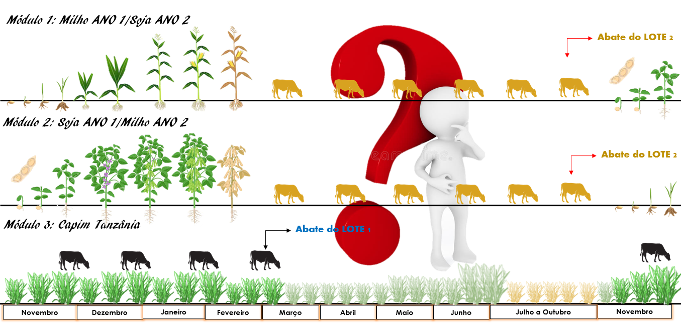

- [4.0] As parasitoses gastrointestinais em ovinos consistem em um dos principais problemas sanitários dos sistemas baseados em pastagens, causando grandes prejuízos econômicos. Recentemente tem surgido um maior interesse na adoção de estratégias de controle integrado de parasitas (CIP), definido como a adoção de um conjunto de medidas estratégicas que visam, principalmente, reduzir a contaminação dos animais e da pastagem, assim como manter a eficácia dos medicamentos antiparasitários e minimizar a resistência ao princípios ativos. Entre as estratégias de CIP, as ações de menor custo são aquelas relativas às pastagens. A definição da espécie forrageira adequada, o manejo correto da pastagem e ações estratégicas de manejo do rebanho são consideradas muito efetivas para a redução da carga parasitária nas pastagens e da reinfestação nos animais. Com base no exposto, explique:
- Como a arquitetura da planta (hábito de crescimento, densidade de folhas, etc.), o manejo da pastagem (ex. altura) e o método de pastejo influenciam a quantidade de larvas presentes no pasto e no animal?
- De um lado, os ovinos são animais que têm por hábito um pastejo mais ‘baixo’ e, além disso são animais gregários que pastejam em grupos, o que remete ao fato de que quando colocados em pastagens mais altas (>60-80 cm) reduzem significativamente sua atividade de pastejo. Por outro lado, o hábito de crescimento prostrado das espécies do gênero Cynodon (Coast Cross, Tiftons e Estrela) e Digitaria (Pangola) mantém microclima favorável à sobrevivência das larvas dos helmintos. Explique como o manejo da pastagem (método de pastejo, altura de entrada e saída, etc.) e do rebanho poderia auxiliar na redução da carga parasitária em ovinos que são mantidos em uma pastagem de Tifton-85?

